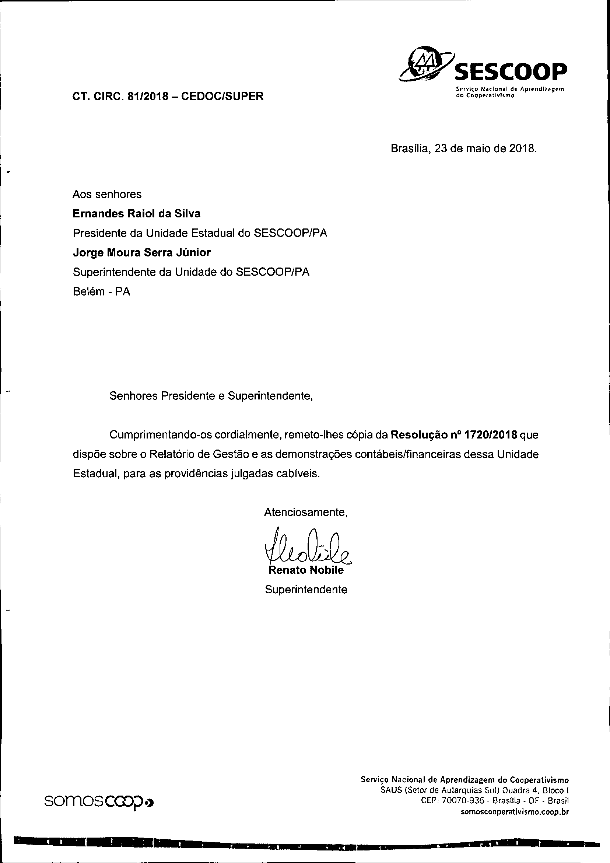

/@7SESCOOP
Serviço N.li(ion~1 de Aprendlugem
CT. CIRC. 81/2018 CEDOC/SUPER do Cooperativismo

Brasília, 23 de maio de 2018. Aos senhores

Ernandes Raiol da Silva

Presidente da Unidade Estadual do SESCOOP/PA Jorge Moura Serra Júnior
Superintendente da Unidade do SESCOOP/PA Belém PA

Senhores Presidente e Superintendente,

Cumprimentando-os cordialmente, remeto-lhes cópia da Resolução nO1720/2018 que dispõe sobre o Relatório de Gestão e as demonstrações contábeislfinanceiras dessa Unidade Estadual, para as providências julgadas cabíveis.

Atenciosamente,

~~
Renato Nobile

Superintendente

Serviço Nacional de Aprendizagem do Cooperativismo
SAUS (Setor de Autarquias Sul) Ouadra 4. I310eo
SomOSC<D;:>.) CEr, 70070-936 - Brasilia DF I3rasil
somoscooperativismo.coop.br
-

-

I
• .
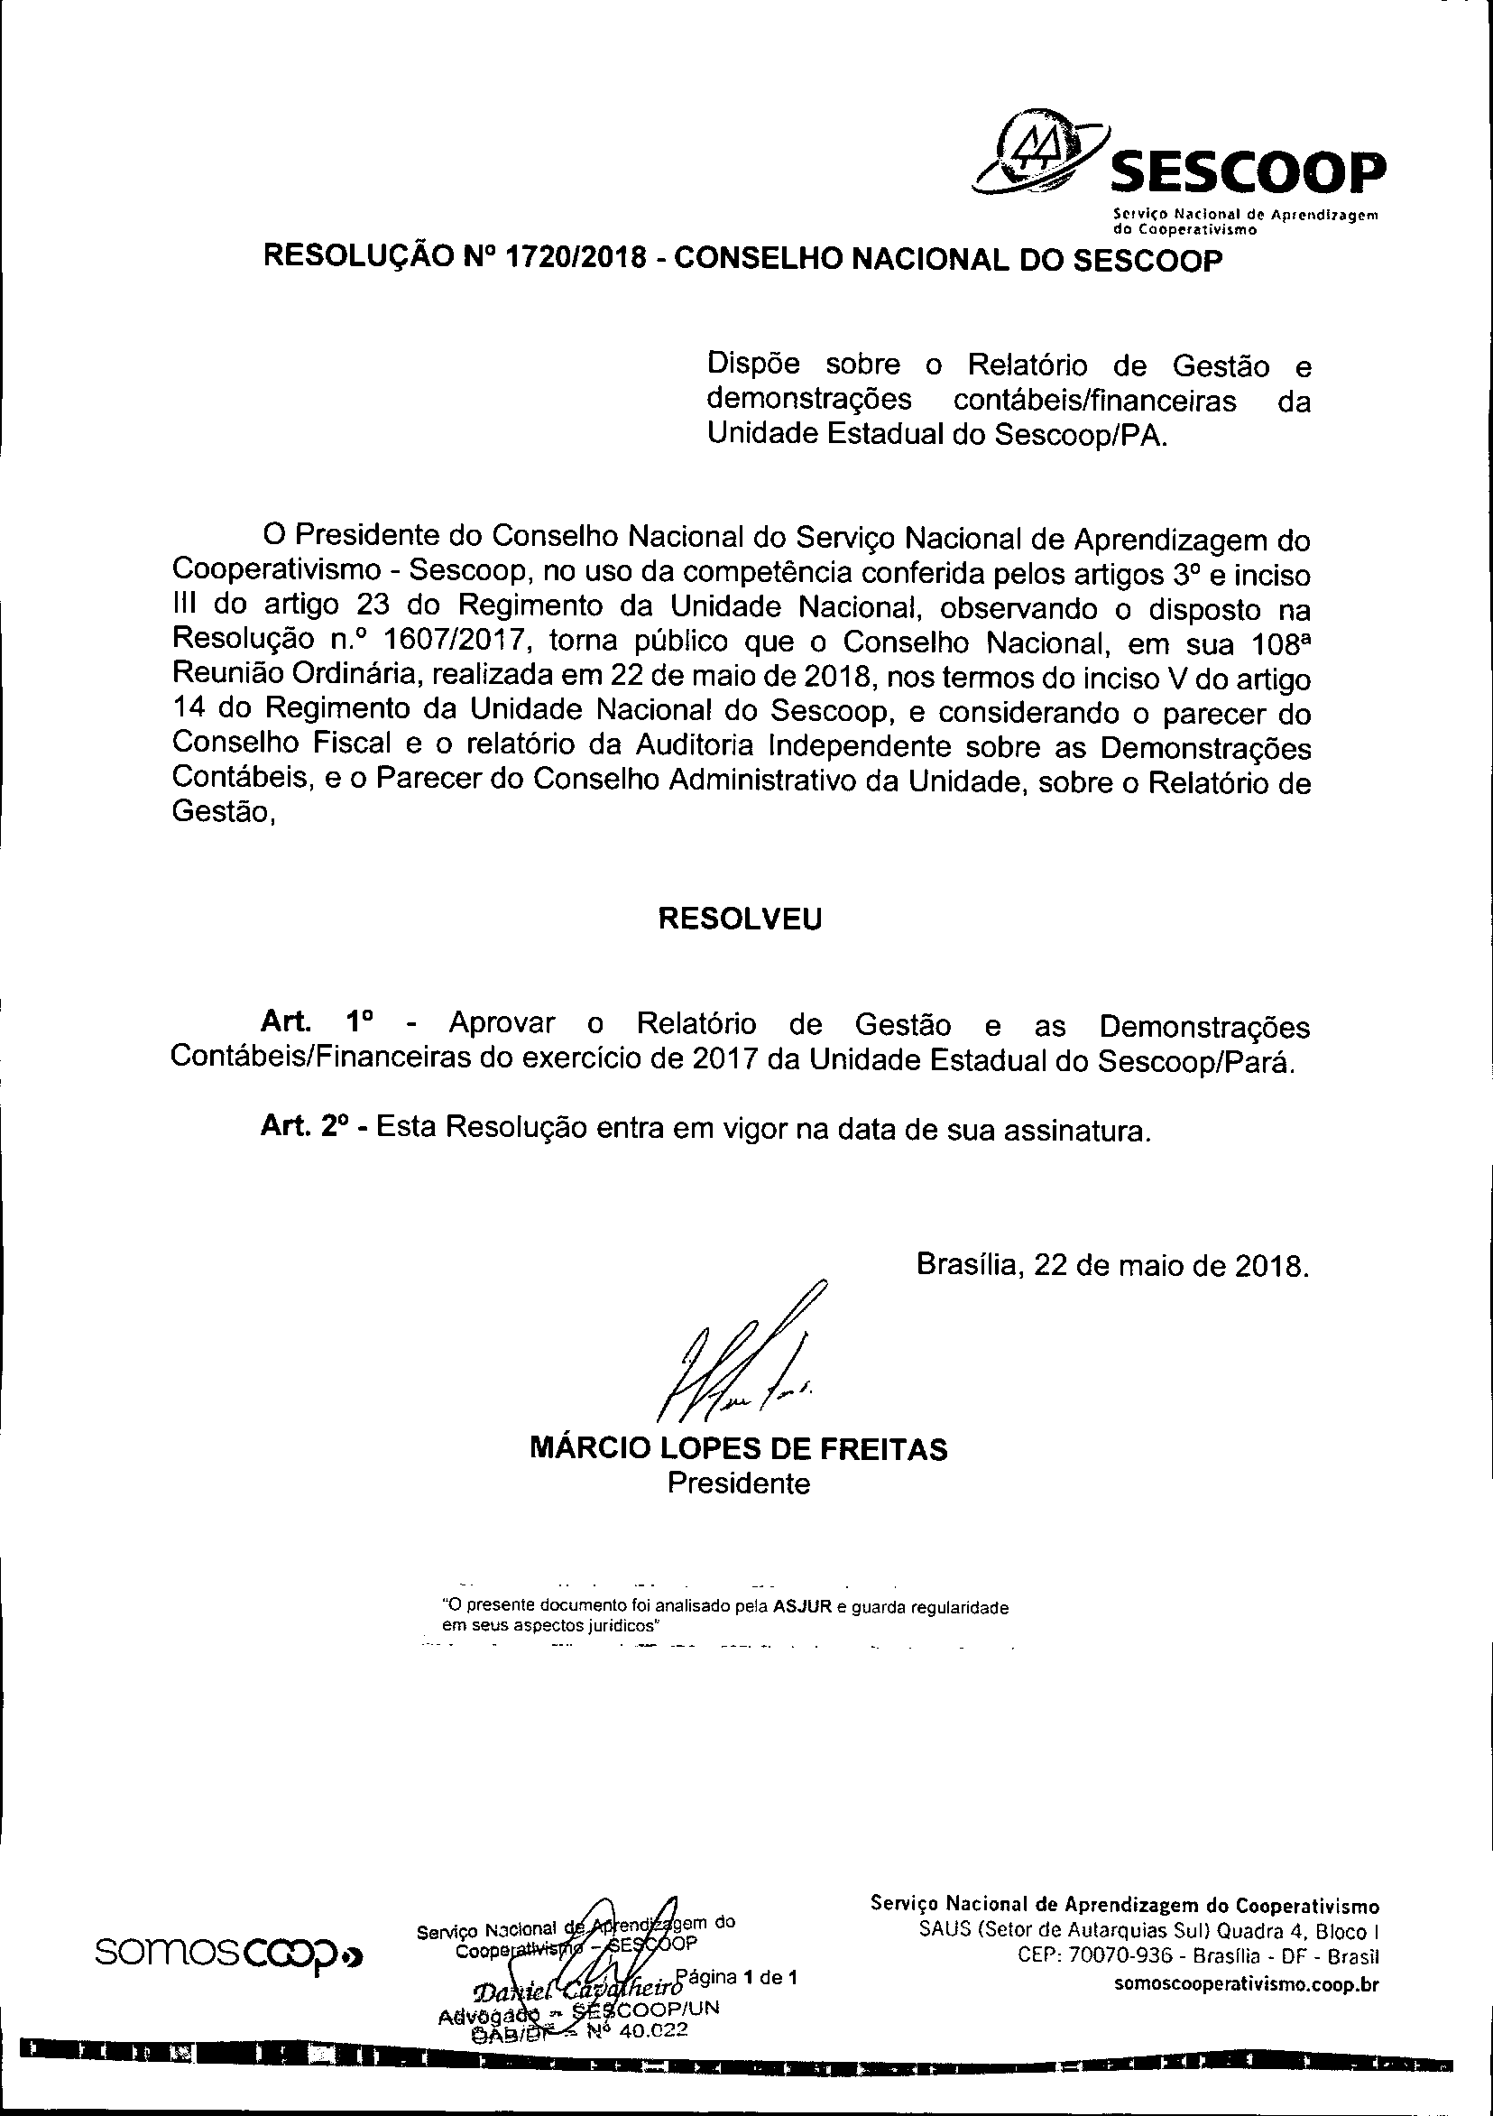

/~SESCOOP Serviço N(I(!onal de Apfl'ndl1o'lgl'm do Caoperativhmo
RESOLUÇÃO N° 1720/2018 CONSELHO NACIONAL DO SESCOOP

Dispõe sobre o Relatório de Gestão e demonstrações contábeislfinanceiras da Unidade Estadual do Sescoop/PA.

o Presidente do Conselho Nacional do Serviço Nacional de Aprendizagem do
Cooperativismo Sescoop, no uso da competência conferida pelos artigos 3° e inciso
111do artigo 23 do Regimento da Unidade Nacional, observando o disposto na Resolução n.O 1607/2017, torna público que o Conselho Nacional, em sua 108" Reunião Ordinária, realizada em 22 de maio de 2018, nos termos do inciso V do artigo
14 do Regimento da Unidade Nacional do Sescoop, e considerando o parecer do
Conselho Fiscal e o relatório da Auditoria Independente sobre as Demonstrações Contábeis, e o Parecer do Conselho Administrativo da Unidade, sobre o Relatório de Gestão,

RESOLVEU

Art. 1° - Aprovar o Relatório de Gestão e as Demonstrações
Contábeis/Financeiras do exercicio de 2017 da Unidade Estadual do Sescoop/Pará.

Art. 2° Esta Resolução entra em vigor na data de sua assinatura.

Brasília, 22 de maio de 2018.

MÁRCIO LOPES DE FREITAS Presidente

"O presente documento foi analisado pela ASJUR e guarda regularidade em seus aspectos juridicos"

Serviço Nacional de Aprendizagem do Cooperativismo
SAUS (Selor de Aularquias Sul) Quadra 4. Bloco
somosca::>;:>.) CEPo 70070-936 Brasllia DF Brasil
somoscooperativismo.coop.br

-

-

-

I
- - -

